黑龙江省龙东地区2016年初中毕业学业统一考试
数 学 试 题
考生注意：[来源:学科网]
本考场试卷序号
（ 由监考填写）
1、考试时间120分钟

2、全卷共三道大题，总分120分
题 号 | 一 | 二[来源:学科网][来源:学_科_网] | 三[来源:学_科_网] |  |  |  |  |  |  |  | 总 分[来源:学科网] | 核分人
题 号 | 一 | 二[来源:学科网][来源:学_科_网] | 21 | 22 | 23 | 24 | 25 | 26 | 27 | 28 | 总 分[来源:学科网] | 核分人
得 分

得分 | 评卷人

一、填空题（每题3分，满分30分）

1.2015年12月6日第十届全球孔子学院大会在上海召开，截止到会前，网络孔子学院注
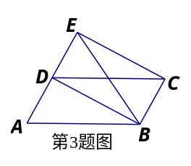
册用户达800万人，数据800万人用科学记数法表示为 人.
2.在函数y=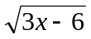中，自变量x的取值范围是 ．
3.如图，在平行四边形ABCD中，延长AD到点E，使DE=AD，连接EB，
EC，DB.请你添加一个条件 ，使四边形DBCE是矩形.
4.在一个不透明的袋子中装有除颜色外其他均相同的4个红球，3个
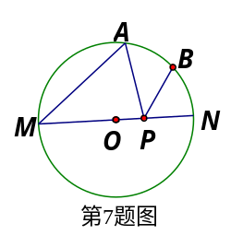
白球，2个绿球，则摸出绿球的概率是 ．
5.不等式组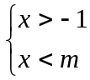有3个整数解，则m的取值范围是 .
6.一件服装的标价为300元，打八折销售后可获利60元，
则该件服装的成本价是 元．
7.如图，MN是⊙O的直径，MN=4，∠AMN=40°，
点B 为弧AN的中点，点P是直径MN上的一
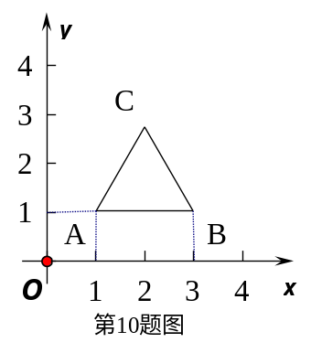
个动点，则PA+PB的最小值为 ．
8.小丽在手工制作课上，想用扇形卡纸制作一个圣诞帽，卡纸的
半径为30cm，面积为300πcm，则这个圣诞帽的底面半径
为 cm．
9.已知：在平行四边形ABCD中，点E在直线AD上，AE=AD,
连接CE交BD于点F，则EF:FC的值是 ．

10.如图，等边三角形的顶点A（1，1)、B（3，1），规定把等边
△ABC“先沿x轴翻折，再向左平移1个单位”为一次变换，如果这样连续经过2016次变换后，等边△ABC的顶点C的坐标为 .
得分 | 评卷人

二、选择题（每题3分，满分30分）

11.下列各运算中，计算正确的是 （ ）
A．2a•3a＝6a B．（3a²）³＝27a⁶ C．a⁴÷a²＝2a D．（a＋b）²＝a²＋ab＋b²
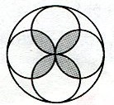
12.下列图形中，既是轴对称图形又是中心对称图形的是 （ ）
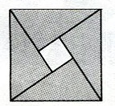
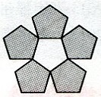
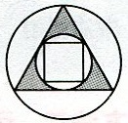

A B C D
13.如图，由5块完全相同的小正方体所搭成的几何体的俯视图，小正方形中的数字表示在该位置小正方体的个数，其主视图是 （ ）
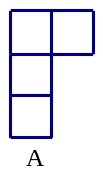
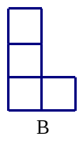
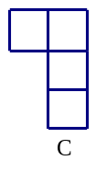
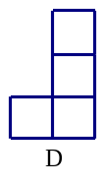
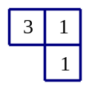

14.一次招聘活动中，共有8人进入复试，他们的复试成绩（百分制）如下：70，100，90，80，70，90，90，80.对于这组数据，下列说法正确的是 （ ）
A．平均数是80 B．众数是90 C．中位数是80 D．极差是70
15.如图，直角边长为1的等腰直角三角形与边长为2的正方形在同一水平线上，三角形沿水平方向从左向右匀速穿过正方形．设穿过时间为t，正方形与三角形不重合部分的面积为S（阴影部分），则s与t的大致图象为 （ ）

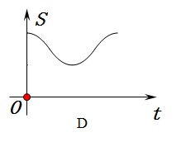
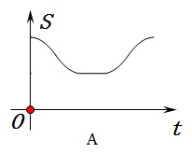
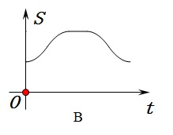
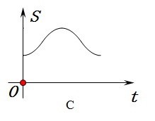

16.关于x的分式方程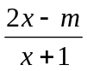=3的解是正数，则字母m的取值范围是 （ ）
A．m＞3 B.m ＜3 C.m ＞-3 D.m ＜-3
17.若点O是等腰△ABC的外心，且∠BOC=60°，底边BC=2，则△ABC的面积为 （ ）
A. 2＋ B.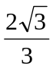 C. 2＋或2－ D. 4＋2或2－
18.已知：反比例函数y＝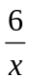，当1＜x＜3时，y的最小整数值是 （ ）
A.3 B.4 C.5 D.6
19.为了丰富学生课外小组活动，培养学生动手操作能力，王老师让学生把5m长的彩
绳截成2m或1m长的彩绳，用来做手工编织，在不造成浪费的前提下，你有几种不
同的截法 （ ）
A.1 B.2 C.3 D.4
20.如图，在正方形ABCD中，E、F分别为BC、CD的中点， 连接AE、BF交于点G，
将△BCF沿BF对折，得到△BPF，延长FP交BA的延长线于点Q，下列结论正确
的个数是 （ ）
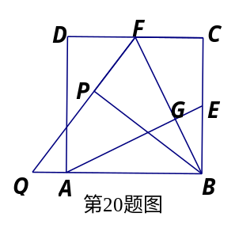
①AE=BF ②AE⊥BF ③sin∠BQP=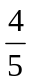
④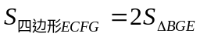
A.4 B.3 C.2 D.1
得分 | 评卷人
三、解答题（满分60分）

21.（本题满分5分）
先化简，再求值：（1＋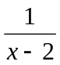）÷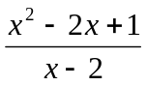，其中x=4－tan45°.

得分 | 评卷人
22.（本题满分6分）
如图，在平面直角坐标系中，点A、B、C的坐标分别为（-1,3）、（-4,1）、(-2,1)，先将△ABC沿一确定方向平移得到△ABC，点B的对应点B的坐标是(1,2)，再将△ABC绕原点O顺时针旋转90°得
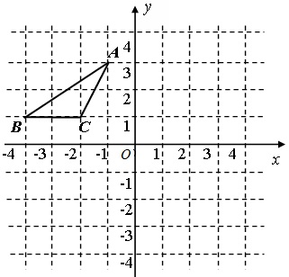
到△ABC,点A的对应点为点A.
(1) 画出△ABC；
(2) 画出△ABC；
(3) 求出在这两次变换过程中，点A经过
点A到达点A的路径总长.

第22题图

23.（本题满分6分）
得分 | 评卷人
如图，二次函数y=(x+2)+m的图象与y轴交于点C，点B在抛物线上，且与点C关于抛物线的对称轴对称.已知一次函数y=kx+b的图象经过该二次函数图象上的点A(-1，0)及点B.
（1）求二次函数与一次函数的解析式.
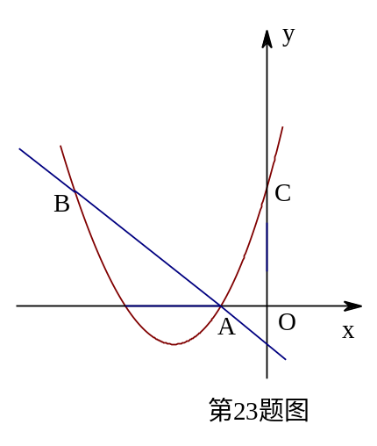
（2）根据图象，写出满足(x+2)+m≥kx+b的x的取值范围.

得分 | 评卷人
24.（本题满分7分）
某学校为了解八年级学生的体能状况，从八年级学生中随机抽取部分学生进行八百米跑体能测试，测试结果分为A、B、C、D四个等级，请根据两幅统计图中的信息回答下列问题：
（1）求本次测试共调查了多少名学生？
（2）求本次测试结果为B等级的学生数，并补全条形图.
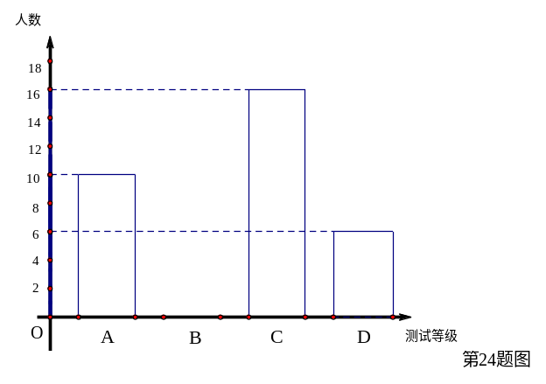
（3）若该中学八年级共有900名学生，请你估计八年级学生中体能测试结果为D等级的学生有多少人？

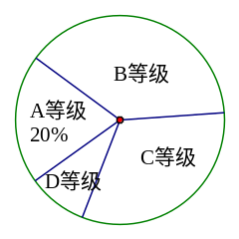

得分 | 评卷人
25.（本题满分8分）
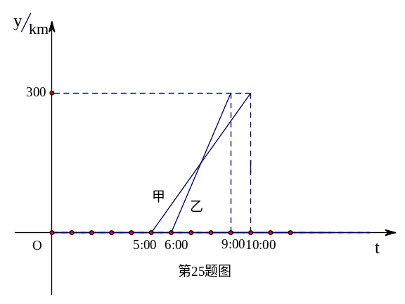
- 乙两车从A城
出发前往B城，在整个行程中,两车离开
A城的距离y与时刻t的对应关系如图所示:
（1）A、B两城之间距离是多少千米?
（2）求乙车出发多长时间追上甲车?
（3）直接写出甲车出发多长时间，
两车相距20千米.

得分 | 评卷人
26.（本题满分8分）
已知：点P是平行四边形ABCD对角线AC所在直线上的一个动点（点Ｐ不与点A、C重合），分别过点A、C向直线BP作垂线，垂足分别为点E、F，点O为AC的中点.
（1）当点P与点O重合时如图1，易证OE=OF（不需证明）.
（2）直线BP绕点B逆时针方向旋转，当∠OFE=30°时，如图2、图3的位置，猜想线段CF、AE、OE之间有怎样的数量关系？请写出你对图2、图3的猜想，并选择一种情况给予证明.
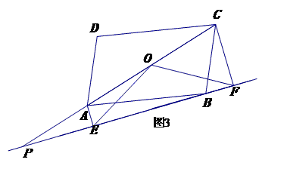
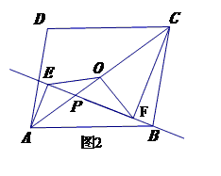
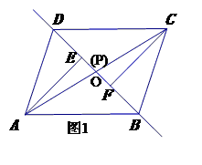

得分 | 评卷人
27.（本题满分10分）
某中学开学初到商场购买A、B两种品牌的足球，购买A种品牌的足球50个，B种品牌的足球25个，共花费4500元.已知购买一个B种品牌的足球比购买一个A种品牌的足球多花30元.
（1）求购买一个A种品牌、一个B种品牌的足球各需多少元？
（2）学校为了响应习总书记“足球进校园”的号召，决定再次购进A、B两种品牌的足球50个，正好赶上商场对商品价格进行调整，A种品牌的足球售价比第一次购买时提高4元，B种品牌的足球按第一次购买时售价的九折出售，如果学校此次购买A、B两种品牌的足球的总费用不超过第一次花费的70%，且保证这次购买的B种品牌的足球不少于23个，则这次学校有哪几种购买方案？
（3）请你求出学校在第二次购买活动中最多需要多少资金？

得分 | 评卷人
28.(本题满分10分)
如图，在平面直角坐标系中，四边形OABC的顶点O是坐标原点，
点A在第一象限，点C在第四象限，点B在x轴的正半轴上，∠OAB=90°且OA=AB，OB、OC的长分别是一元二次方程x-11x+30=0的两个根(OB＞OC).
（1）求点A和点B的坐标.
（2）点P是线段OB上的一个动点（点P不与点O、B重合），过点P的直线a与y轴平行,
直线a交边OA或边AB于点Q，交边OC或边BC于点R，设点P的横坐标为t，线段QR的长度为m，已知t=4时，直线a恰好过点C．当0＜t＜3时，求m关于t的函数关系式．
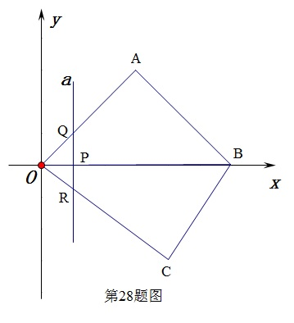
（3）当m=3.5时，请你直接写出点P的坐标.



